Câu **1**: [VD]

Bạn hãy chọn đáp án đúng:  
Bình nặng 25 k g . Lan nặng 19 k g . Hỏi cả hai bạn nặng bao nhiêu ki-lô-gam?  
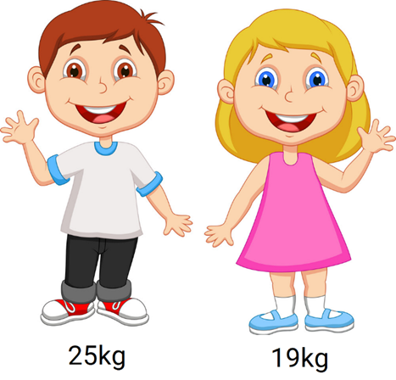

A. 33kg B. 34kg C. 43kg

D. 44kg

Lời giải:

**Bước 1:**

Tóm tắt:  
Bình           : 25 k g  
Lan            : 19 k g  
Cả hai bạn : … k g ?  
Giải:  
Cả hai bạn nặng số ki-lô-gam là: 25 + 19 = 44 ( k g ) .  
**Đáp án:**44 k g .

Câu **2**: [VD]

Bạn hãy chọn các đáp án đúng.  
(Có thể chọn nhiều đáp án)  
Mai đi chợ cùng mẹ. Mẹ mua về 4 thứ như hình vẽ. Mai xách được 2 món đồ có tổng khối lượng là 4 k g về nhà giúp mẹ.  
Hỏi 2 món đồ Mai có thể xách về là gì?  
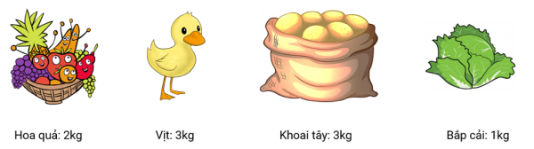  
Bài toán trên có thể có nhiều câu trả lời phù hợp, em hãy chọn đáp án đúng trong các đáp án dưới đây.

A. Bắp cải và vịt

B. Khoai tây và bắp cải

C. Hoa quả và vịt D. Hoa quả và khoai tây

Lời giải:

**Bước 1:**

Tổng khối lượng của hoa quả và vịt là: 2 + 3 = 5 ( k g ) (không thỏa mãn).  
Tổng khối lượng của hoa quả và khoai tây là: 2 + 3 = 5 ( k g ) (không thỏa mãn).  
Tổng khối lượng của bắp cải và vịt là: 1 + 3 = 4 ( k g ) (thỏa mãn).  
Tổng khối lượng của khoai tây và bắp cải là: 3 + 1 = 4 ( k g ) (thỏa mãn).  
Vậy Mai có thể xách bắp cải và vịt hoặc khoai tây và bắp cải về nhà giúp mẹ.

Câu **3**: [VD]

Chọn đáp án đúng để điền vào ô trống.  
Cho hình vẽ sau:  
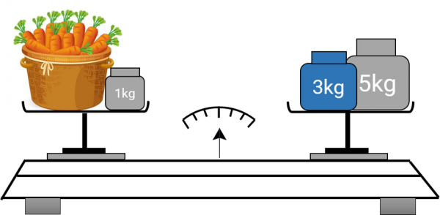  
Khối lượng của giỏ cà rốt là [[7]] k g .

Lời giải:

**Bước 1:**

Vì mũi tên ở vị trí thăng bằng nên đĩa cân bên trái nặng bằng đĩa cân bên phải.  
Khối lượng đĩa cân bên phải là: 3 + 5 = 8 ( k g ) .  
Khối lượng của giỏ cà rốt là: 8 − 1 = 7 ( k g ) .  
**Đáp án:**7 k g .

Câu **4**: [VD]

Bạn hãy chọn đáp án đúng.  
Cho các phép tính sau:  
Phép tính (1): 51 k g + 19 k g + 10 k g .  
Phép tính (2): 73 k g − 14 k g + 20 k g .  
Phép tính (3): 50 k g − 31 k g + 62 k g .  
Trong các phép tính trên, phép tính nào có kết quả nhỏ nhất?

A. Phép tính (1).

B. Phép tính (2).

C. Phép tính (3)

Lời giải:

**Bước 1:**

**Lý thuyết:**  
Ki-lô-gam.  
  
Ta có:  
Phép tính (1): 51 k g + 19 k g + 10 k g = 70 k g + 10 k g = 80 k g .  
Phép tính (2): 73 k g − 14 k g + 20 k g = 59 k g + 20 k g = 79 k g .  
Phép tính (3): 50 k g − 31 k g + 62 k g = 19 k g + 62 k g = 81 k g .  
Vì 79 < 80 < 81 nên 79 k g < 80 k g < 81 k g . Do đó, phép tính có kết quả nhỏ nhất là phép tính (2).  
Vậy đáp án đúng là: phép tính (2).  
**Đáp án:**  
Phép tính (2).

Câu **5**: [VD]

Bạn hãy chọn đáp án đúng.  
Một túi bánh nặng 5 k g và một túi kẹo nặng 2 k g . Hỏi tổng số cân nặng của một túi bánh và hai túi kẹo như thế là bao nhiêu ki-lô-gam?

A. 9kg.

B. 10kg. C. 8kg. D. 11kg.

Lời giải:

**Bước 1:**

**Lý thuyết:**  
Ki-lô-gam.  
  
Hai túi kẹo như thế nặng số ki-lô-gam là:  
2 + 2 = 4 ( k g ) .  
Tổng số cân nặng của một túi bánh và hai túi kẹo như thế là:  
5 + 4 = 9 ( k g ) .  
Vậy đáp án đúng là: 9 k g .  
**Đáp án:**  
9 k g .

Câu **6**: [VD]

Bạn hãy chọn đáp án đúng.  
Một con chó nặng 18 k g , một con lợn nặng hơn con chó 22 k g . Hỏi tổng số cân nặng của con chó và con lợn là bao nhiêu ki-lô-gam?  
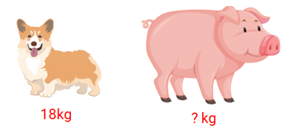

A. 58kg.

B. 40kg. C. 68kg. D. 60kg.

Lời giải:

**Bước 1:**

**Lý thuyết:**  
Ki-lô-gam.  
  
Con lợn cân nặng số ki-lô-gam là:  
18 + 22 = 40 ( k g ) .  
Tổng số cân nặng của con chó và con lợn là:  
18 + 40 = 58 ( k g ) .  
Vậy đáp án đúng là: 58 k g .  
**Đáp án:**  
58 k g .

Câu **7**: [VD]

Bạn hãy điền số thích hợp vào ô trống.  
Lan có một bao đường và hai quả cân 35 k g ; 6 k g . Lan đặt bao đường và quả cân 6 k g lên một đĩa cân, đĩa còn lại Lan đặt quả cân 35 k g thì cân thăng bằng.  
Khi đó bao đường nặng [[29]] k g .

Lời giải:

**Bước 1:**

**Lý thuyết:**  
Ki-lô-gam.  
  
Lan đặt bao đường và quả cân 6 k g lên một đĩa cân, đĩa còn lại Lan đặt quả cân 35 k g thì cân thăng bằng nên ta có hình sau:  
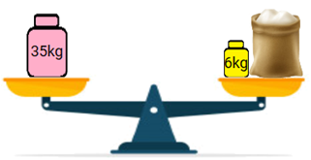  
Khối lượng đĩa cân bên trái là: 35 k g .  
Vì cân thăng bằng nên bao đường cân nặng: 35 − 6 = 29 ( k g ) .  
Vậy số cần điền vào ô trống là: 29 .  
**Đáp án:**  
29

Câu **8**: [VD]

Bạn hãy chọn đáp án đúng.  
Cho hình vẽ sau:  
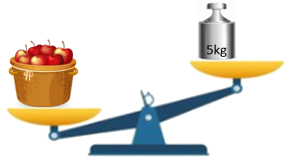  
Biết giỏ táo cân nặng 7 k g .  
Hỏi cần thêm một quả cân nặng bao nhiêu ki-lô-gam để cân thăng bằng?

A. 3kg

B. 2kg

C. 5kg D. 4kg

Lời giải:

**Bước 1:**

**Lí thuyết:**  
Ki-lô-gam.  
  
Để cân thăng bằng thì ta cần thêm một quả cân vào bên phải của đĩa cân.  
Do đó, quả cân cần thêm nặng số ki-lô-gam là:  
7 − 5 = 2 ( k g )  
**Đáp án:**2 k g .

Câu **9**: [VD]

Bạn hãy điền số thích hợp vào ô trống.  
Cho hình vẽ sau:  
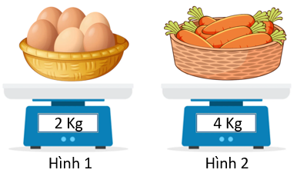  
Hỏi tổng số cân nặng của rổ trứng và rổ cà rốt là bao nhiêu ki-lô-gam?  
Trả lời: [[6]] k g .

Lời giải:

**Bước 1:**

**Lí thuyết:**  
Ki-lô-gam.  
  
Quan sát hình vẽ ta thấy:  
Ở hình 1 : Rổ trứng cân nặng 2 k g .  
Ở hình 2 : Rổ cà rốt cân nặng 4 k g .  
Tổng số cân nặng của rổ trứng và rổ cà rốt là:  
2 + 4 = 6 ( k g )  
**Đáp án:**6 .

Câu **10**: [VD]

Bạn hãy chọn đáp án đúng.  
Cho hai phép tính sau:  
Phép tính 1 : 36 k g + 25 k g − 10 k g  
Phép tính 2 : 48 k g − 26 k g + 19 k g  
Bạn An nói: “Phép tính 1 có kết quả lớn hơn phép tính 2 ”. Hỏi bạn An nói đúng hay sai?

A. Đúng

B. Sai

Lời giải:

**Bước 1:**

**Lí thuyết:**  
Ki-lô-gam.  
  
Ta có:  
Phép tính 1 : 36 k g + 25 k g − 10 k g = 61 k g − 10 k g = 51 k g  
Phép tính 2 : 48 k g − 26 k g + 19 k g = 22 k g + 19 k g = 41 k g  
Vì 51 > 41 nên 51 k g > 41 k g . Do đó phép tính 1 có kết quả lớn hơn phép tính 2 .  
Vậy bạn An nói đúng.  
**Đáp án:**Đúng

Câu **11**: [VD]

Bạn hãy chọn đáp án thích hợp để điền vào ô trống.  
Một con lợn cân nặng 40 k g , một con chó cân nặng 12 k g .  
Khi đó, tổng số cân nặng của con lợn và con chó [[nhẹ hơn]] 53 k g .

Lời giải:

**Bước 1:**

**Lí thuyết:**  
Ki-lô-gam.  
  
Tổng số cân nặng của con lợn và con chó là:  
40 + 12 = 52 ( k g )  
Vì 52 < 53 nên 52 k g < 53 k g . Do đó, tổng số cân nặng của con lợn và con chó nhẹ hơn 53 k g .  
**Đáp án:**nhẹ hơn.

Câu **12**: [VD]

Bạn hãy điền số thích hợp vào ô trống.  
Cho hình vẽ sau:  
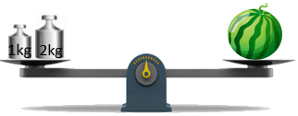  
Hỏi quả dưa hấu cân nặng bao nhiêu ki-lô-gam?  
Trả lời: [[3]] k g .

Lời giải:

**Bước 1:**

**Lí thuyết:**  
Ki-lô-gam.  
  
Quan sát hình vẽ ta thấy:  
Khối lượng đĩa cân bên trái là: 1 + 2 = 3 ( k g )  
Vì cân thăng bằng nên quả dưa hấu cân nặng 3 k g .  
**Đáp án:**3 .